14 septembrie 2018
RAPORT ZILNIC

Calificativ:  NEUTRU | Casa verde se extinde | Digi24-18:31  2min 14s
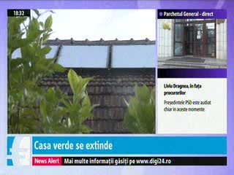 | Programul „Casa Verde” se modifică, astfel că în loc de panouri solare statul va acorda bani pentru sisteme fotovoltaice. Bugetul proiectului, care este în dezbatere publică, este de 120 de milioane de euro şi se estimează că în luna noiembrie se va da startul programului.  Cei interesaţi de program ar putea primi de la stat până la 20.000 de lei, iar deţinătorii de astfel de instalaţii vor putea deveni şi producători de energie electrică dacă producţia de energie este mai mare decât consumul casnic.

